Csillagtúra Toszkánában

csoportos körutazás

2024. május 15–19., október 13–17.

(5 nap / 4 éjszaka)

629.000 Ft-tól/fő
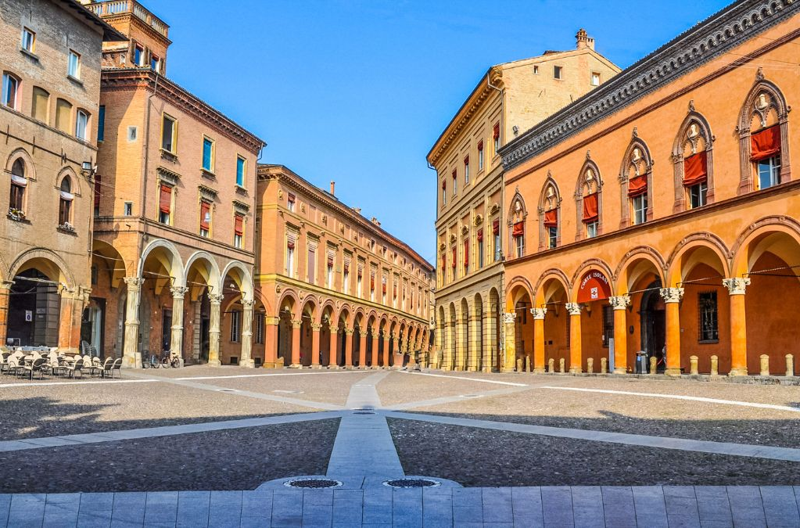
- Firenze
- Pisa
- Montecatini Terme
- Siena
- San Gimignano
- Montecarlo di Lucca
- Bologna

A részvételi díj az alábbi szolgáltatások árát tartalmazza: utazás repülőgéppel turista osztályon, a körutazás alatt légkondicionált autóbusszal, 4 éjszakai szállás helyi besorolás szerinti négycsillagos szállodák kétágyas szobáiban, félpanziós ellátás, a leírás szerinti programok belépőkkel, helyi idegenforgalmi adók, magyar idegenvezető.

A részvételi díj nem tartalmazza: fakultatív program, baleset-, betegség- és poggyászbiztosítás, útlemondási biztosítás.

További részletekről és a beutazási feltételekről érdeklődjék irodánkban!

